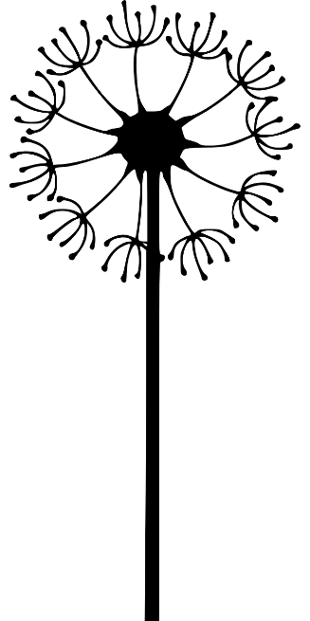
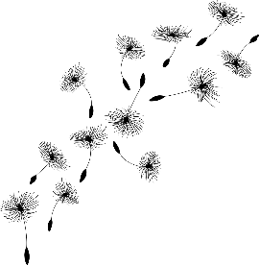
UNSER
HAUSHALTSPLAN

WOCHE VOM 16.10.2020 BIS 18.10.2020
MO ☒ | DI  ☒ | MI  ☒ | DO  ☐ | FR  ☐ | SA  ☒ | SO  ☐
MO ☒ | DI  ☒ | MI  ☒ | DO  ☐ | FR  ☐ | SA  ☒ | SO  ☒
MO ☒ | DI  ☒ | MI  ☒ | DO  ☐ | FR  ☐ | SA  ☒ | SO  ☒
MO ☒ | DI  ☒ | MI  ☒ | DO  ☐ | FR  ☐ | SA  ☒ | SO  ☒
MO ☒ | DI  ☒ | MI  ☒ | DO  ☐ | FR  ☐ | SA  ☒ | SO  ☒
MO ☒ | DI  ☒ | MI  ☒ | DO  ☐ | FR  ☐ | SA  ☒ | SO  ☒
MO ☒ | DI  ☒ | MI  ☒ | DO  ☐ | FR  ☐ | SA  ☒ | SO  ☒
MO ☒ | DI  ☒ | MI  ☒ | DO  ☐ | FR  ☐ | SA  ☒ | SO  ☒
MO ☒ | DI  ☒ | MI  ☒ | DO  ☐ | FR  ☐ | SA  ☒ | SO  ☒
MO ☒ | DI  ☒ | MI  ☒ | DO  ☐ | FR  ☐ | SA  ☒ | SO  ☒
MO ☒ | DI  ☒ | MI  ☒ | DO  ☐ | FR  ☐ | SA  ☒ | SO  ☒
MO ☒ | DI  ☒ | MI  ☒ | DO  ☐ | FR  ☐ | SA  ☒ | SO  ☒
MO ☒ | DI  ☒ | MI  ☒ | DO  ☐ | FR  ☐ | SA  ☒ | SO  ☒
MO ☒ | DI  ☒ | MI  ☒ | DO  ☐ | FR  ☐ | SA  ☒ | SO  ☒
MO ☒ | DI  ☒ | MI  ☒ | DO  ☐ | FR  ☐ | SA  ☒ | SO  ☒
MO ☒ | DI  ☒ | MI  ☒ | DO  ☐ | FR  ☐ | SA  ☒ | SO  ☒
MO ☒ | DI  ☒ | MI  ☒ | DO  ☐ | FR  ☐ | SA  ☒ | SO  ☒
WANN?
ERLEDIGT?
AUFGABEN
WER ÜBERNIMMT?

